1. Grafana

P1 部署Grafana服务器

Grafana可以在任意主机部署，我们的规划是在监控服务器prometheus上安装部署Grafana

[root@prometheus ~]# cd prometheus_soft/

[root@prometheus prometheus_soft]# ls

.....

grafana-6.7.3-1.x86_64.rpm

[root@prometheus prometheus_soft]# yum -y install grafana-6.7.3-1.x86_64.rpm

[root@prometheus ~]# systemctl enable grafana-server --now

[root@prometheus ~]# systemctl status grafana-server

[root@prometheus ~]# ss -utnlp | grep grafana-server #Grafana默认端口是3000

tcp LISTEN 0 128 :::3000 :::* users:(("grafana-server",pid=3710,fd=6))

在启动grafana服务后，可以通过浏览器访问grafana的web的页面，注意需要加上3000端口访问，默认的的初始用户名和密码都是admin，但浏览器如果和Grafana版本不兼容，我们修改新密码就会失败

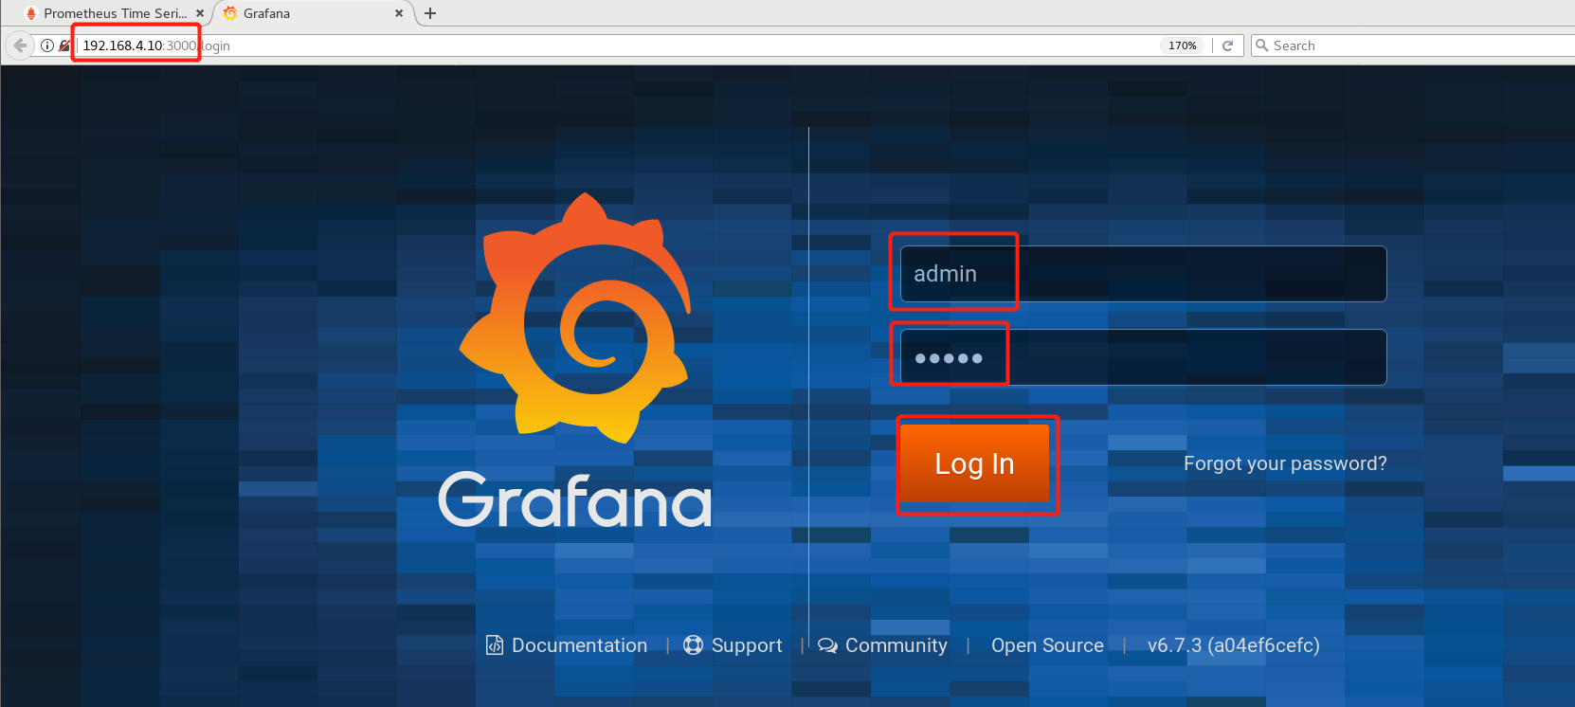

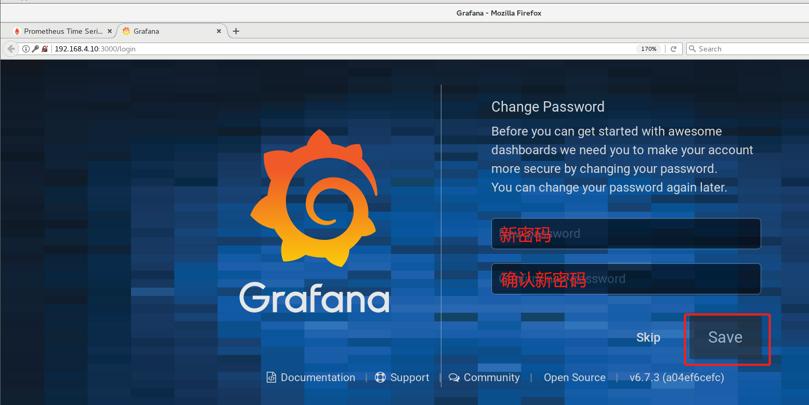

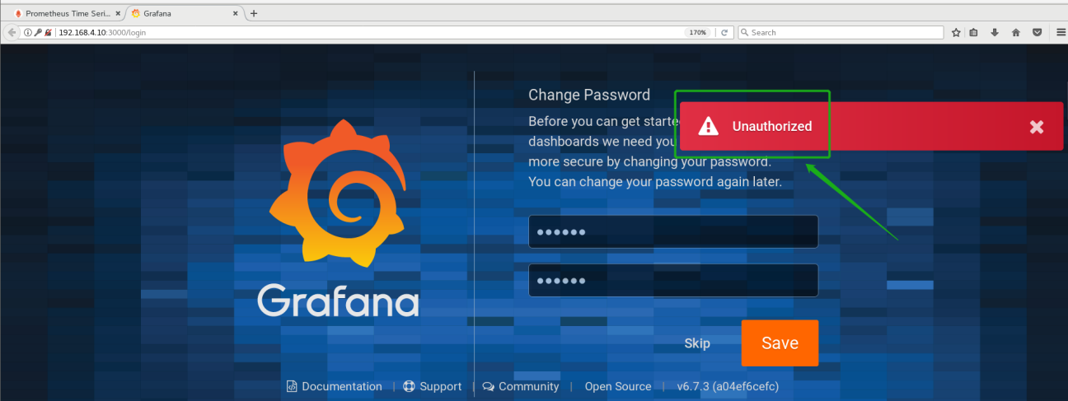

如果无法修改密码，我们就需要修改配置文件，设置成可以通过匿名访问的方式，让后再重新访问Grafana页面

[root@prometheus ~]# vim /etc/grafana/grafana.ini

[auth.anonymous]

enabled = true #启用匿名访问

org_role = Admin

[root@prometheus ~]# systemctl restart grafana-server

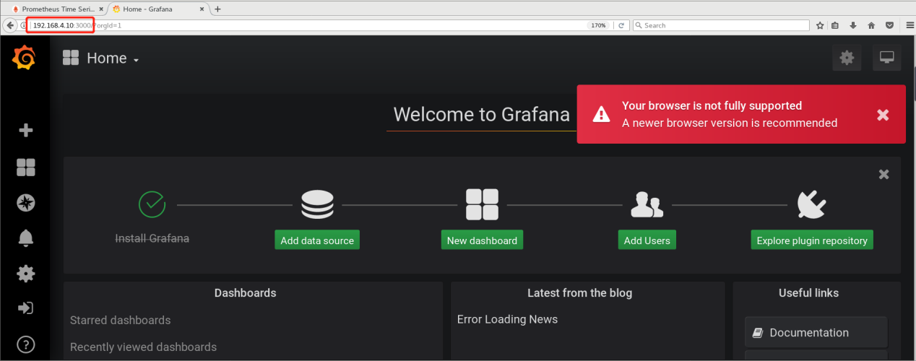

如果需要Grafana能够显示prometheus监控的数据，通过数据绘制成图形，我们需要将prometheus监控的数据作为数据源添加到Grafana里面

点击Add data source，添加数据源：

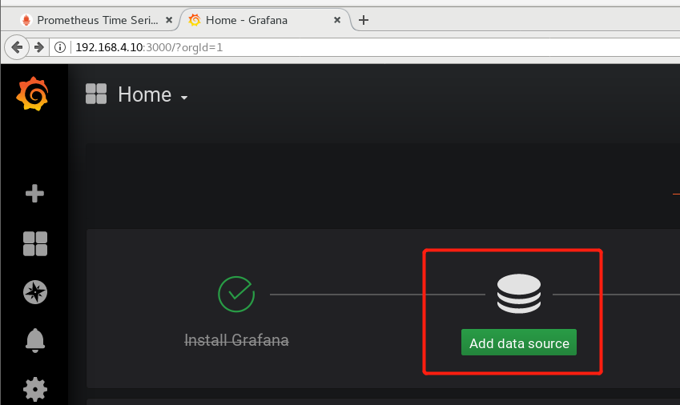

选择prometheus软件获取的数据作为数据源：

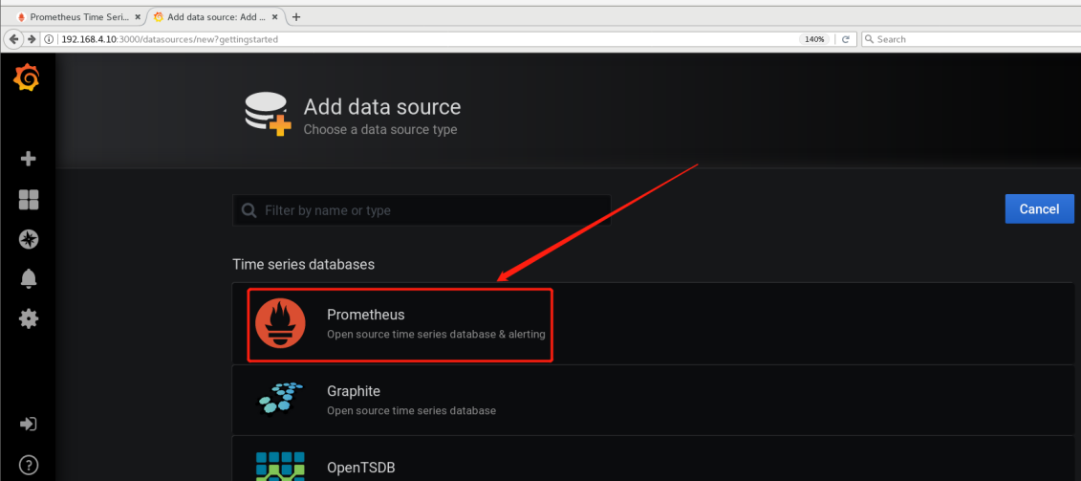

给数据源进行命名，并设置为默认数据源，然后设置数据源来源地址，最后保存配置：

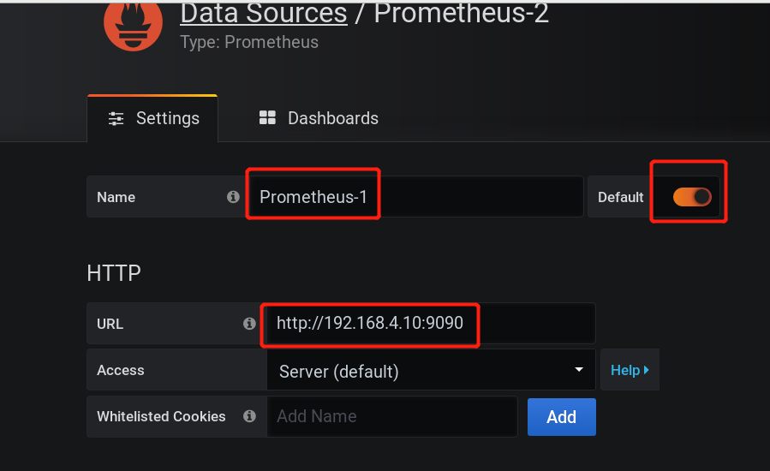

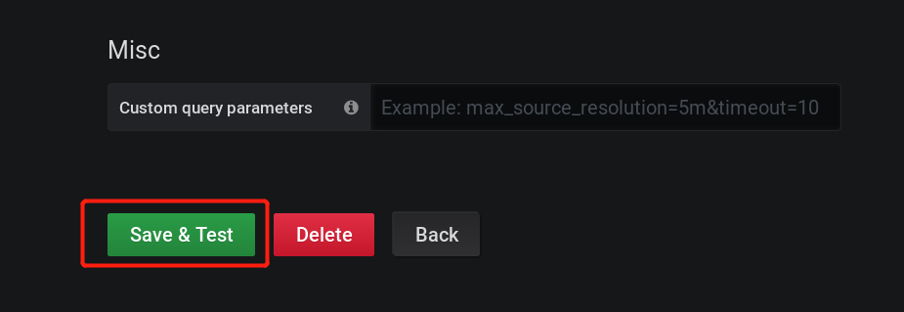



保存成功之后，可以点击齿轮图标，选择data source，查看数据源，这样就有了数据的来源：

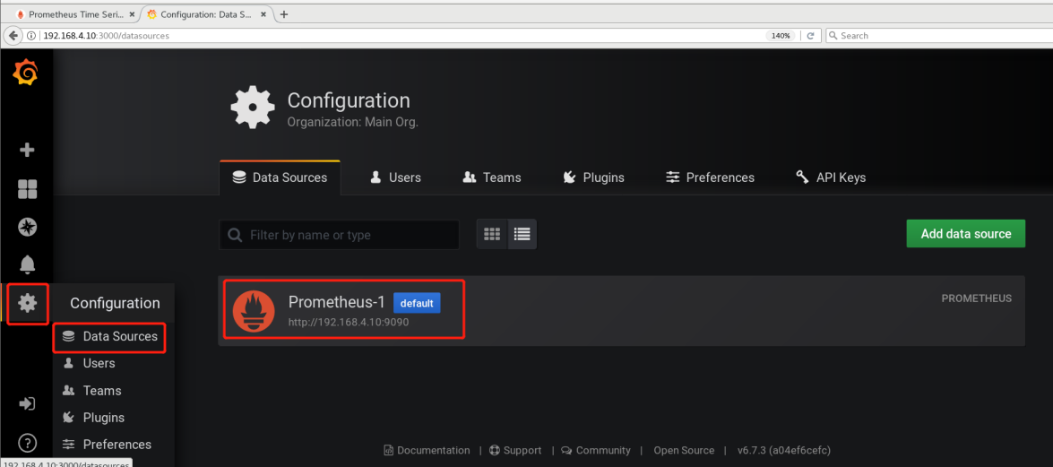

在有了数据源之后，想让Grafana通过数据绘制出图形，这个时候还需要导入数据模板，这里Grafana也自带了一个模板，我们也可以尝试导入，然后查看绘制的图形，在这里也需要知道，不同的数据模板最终绘制的图形以及显示的数据信息也都不一样：

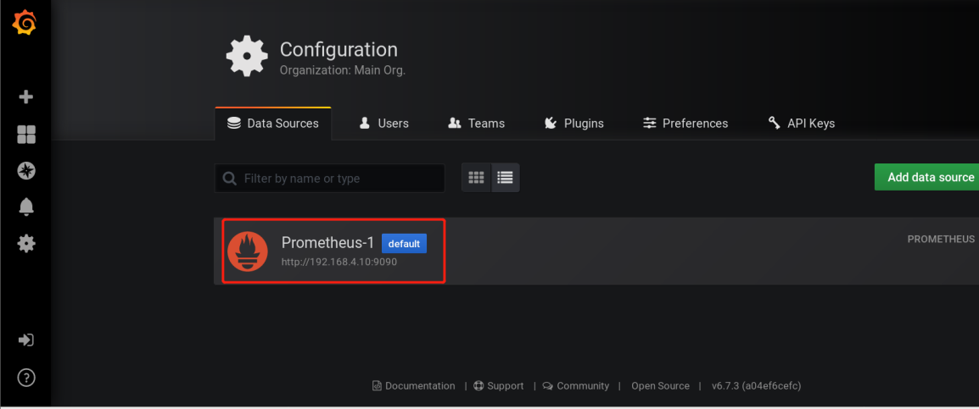

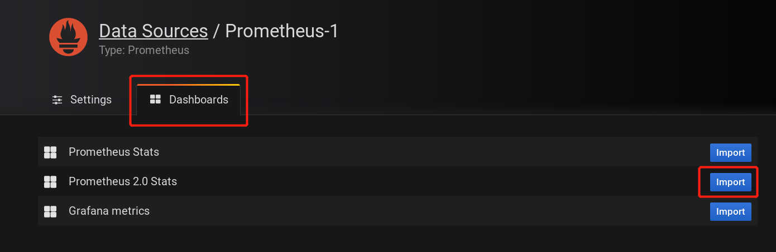

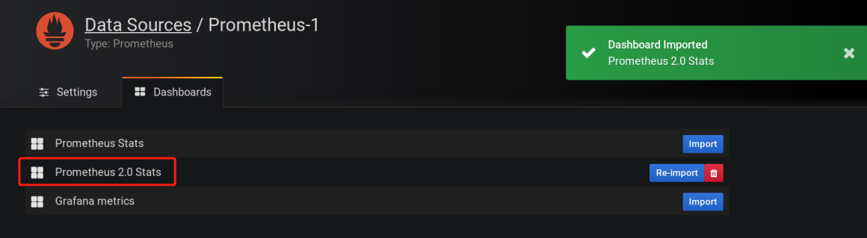

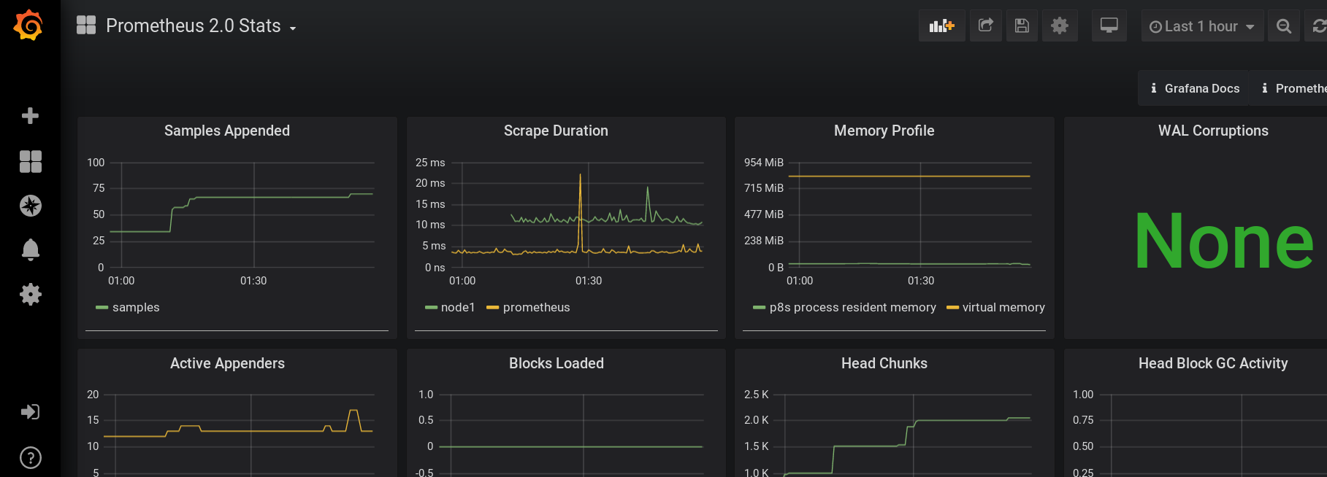

默认的模板无法查看被监控主机的信息，如何还想查看被监控主机node1主机node_exporter的内存、CPU等信息，这里也需要导入node_exporter导出器的模板（模板文件运维工程师无法自己编写，涉及到开发，如果想要其他模板，需要到官网上下载）：

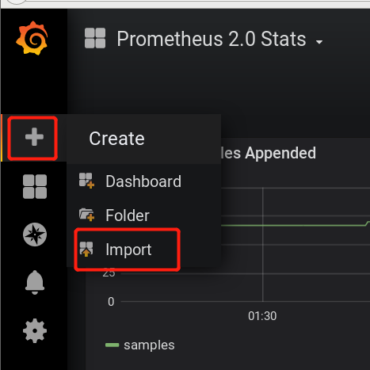

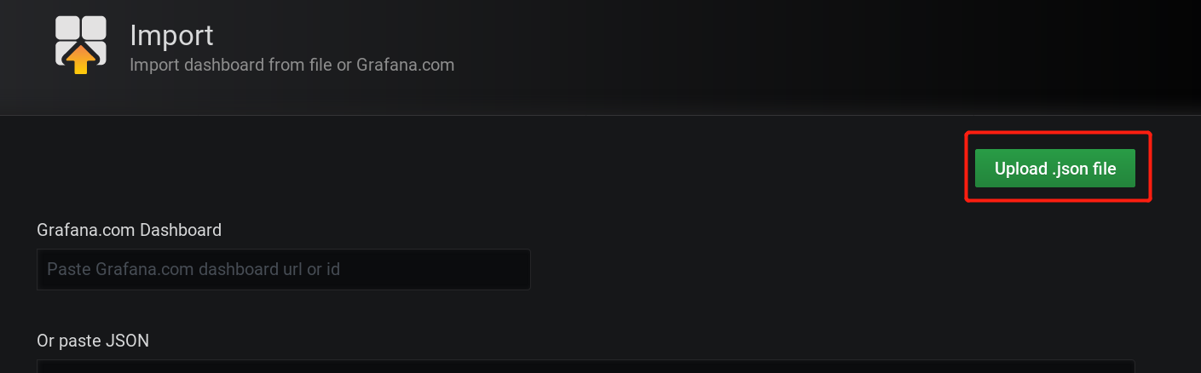

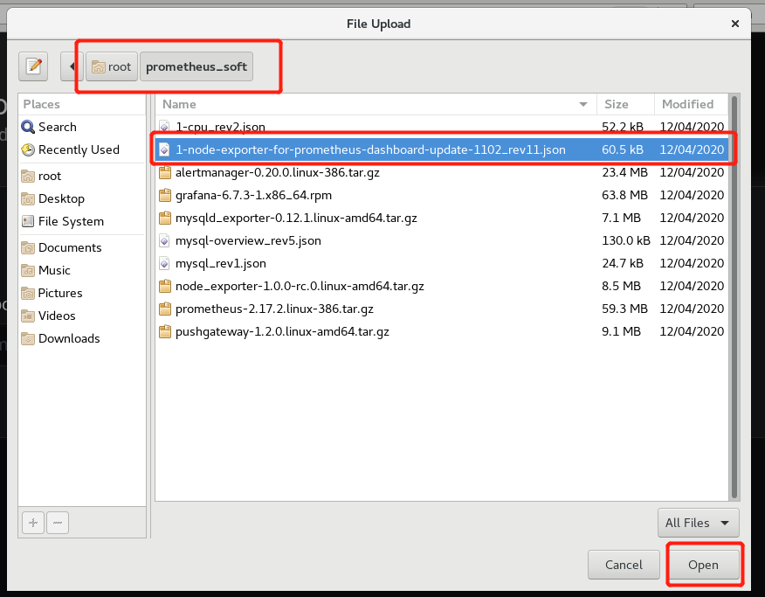

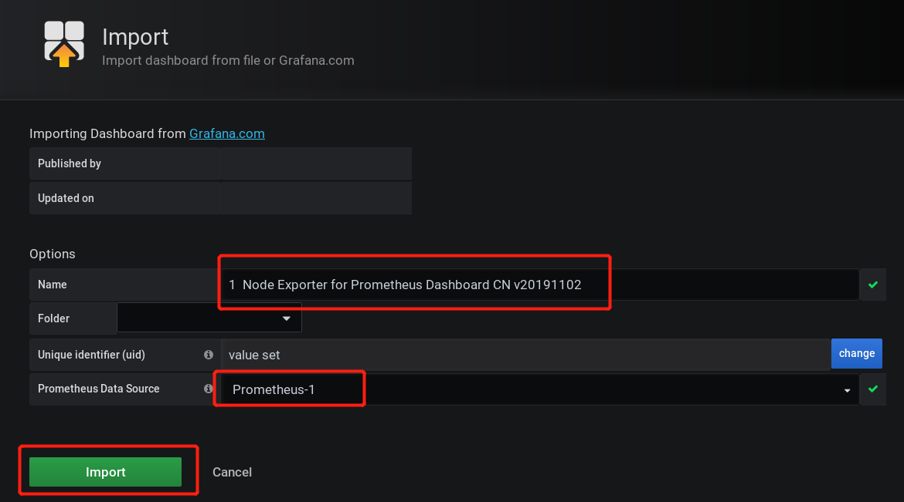

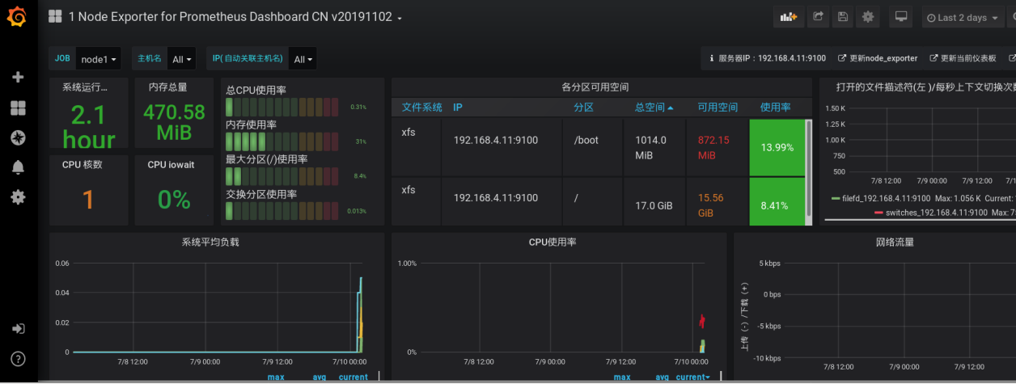

最后可以将该面板保存下来：

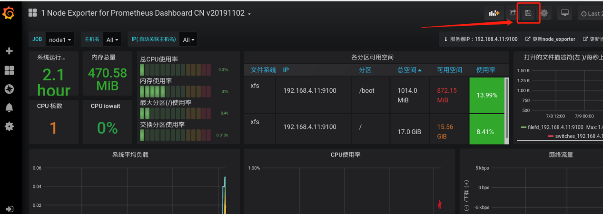

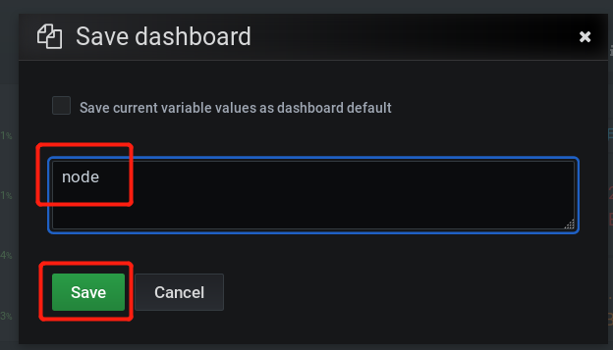

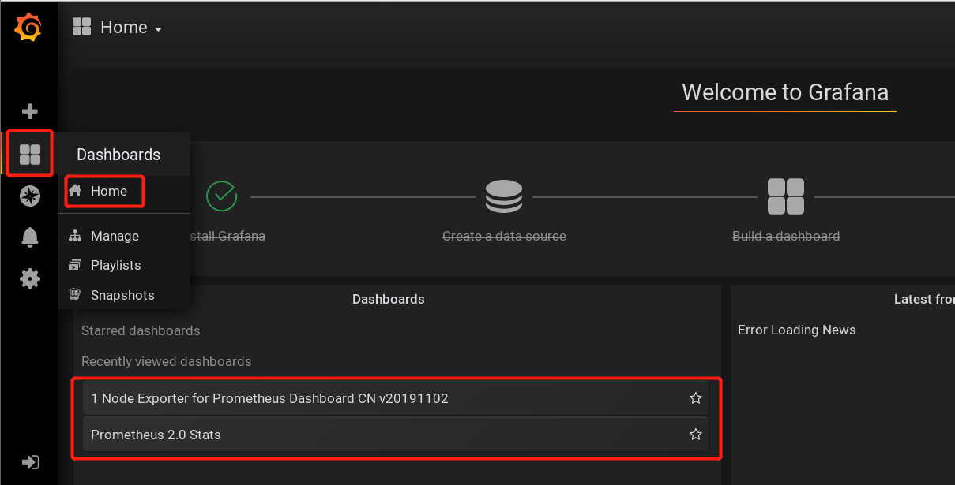

1. 监控数据库

P1 安装部署Mariadb

将node1主机搭建成Mariadb数据服务器，配置账户和密码

[root@node1 ~]# yum -y install mariadb mariadb-server

[root@node1 ~]# systemctl enable mariadb --now #设置为开启自启，并立即启动服务

[root@node1 ~]# mysql

MariaDB [(none)]> grant all on *.* to jerry@'127.0.0.1' identified by '123';

MariaDB [(none)]> exit

如果想让prometheus能够监控node1主机的数据库，就需要安装数据库相关的导出器，安装mysqld_exporter导出器，并修改到导出器的配置文件，指定数据库的用户名、密码、端口、主机信息，这样导出器才能获取本机的数据库的状态信息

[root@node1 ~]# cd prometheus_soft/

[root@node1 prometheus_soft]# tar -xf mysqld_exporter-0.12.1.linux-amd64.tar.gz

[root@node1 prometheus_soft]# mv mysqld_exporter-0.12.1.linux-amd64 /usr/local/mysqld_exporter

[root@node1 prometheus_soft]# ls /usr/local/mysqld_exporter/

LICENSE mysqld_exporter NOTICE

[root@node1 prometheus_soft]# vim /usr/local/mysqld_exporter/.my.cnf

[client]

host=127.0.0.1

port=3306

user=jerry

password=123

[root@node1 ~]# vim /usr/lib/systemd/system/mysqld_exporter.service

[Unit]

Description=mysqld_exporter

After=network.target

[Service]

ExecStart=/usr/local/mysqld_exporter/mysqld_exporter --config.my-cnf=/usr/local/mysqld_exporter/.my.cnf

[Install]

WantedBy=multi-user.target

[root@node1 ~]# systemctl enable mysqld_exporter --now #设置开机自启，并立即启动服务

[root@node1 ~]# systemctl status mysqld_exporter

[root@node1 ~]# ss -nutlp | grep mysqld_exporter

tcp LISTEN 0 128 :::9104 :::* users:(("mysqld_exporter",pid=11807,fd=3))

P2修改Prometheus配置

如果要将node1的数据库进行监控，需要在prometheus上添加node1数据库监控相关的配置

[root@prometheus ~]# vim /usr/local/prometheus/prometheus.yml

......

- job_name: 'node1_mysql'

static_configs:

- targets: ['192.168.4.11:9104'] #指定node1导出器服务端口和地址

[root@prometheus ~]# systemctl restart prometheus #重启服务让配置生效

如果想在Grafana中展示node1的数据库监控状态信息，也需要在Grafana中导入数据库的相关模板，用于展示数据库的状态信息

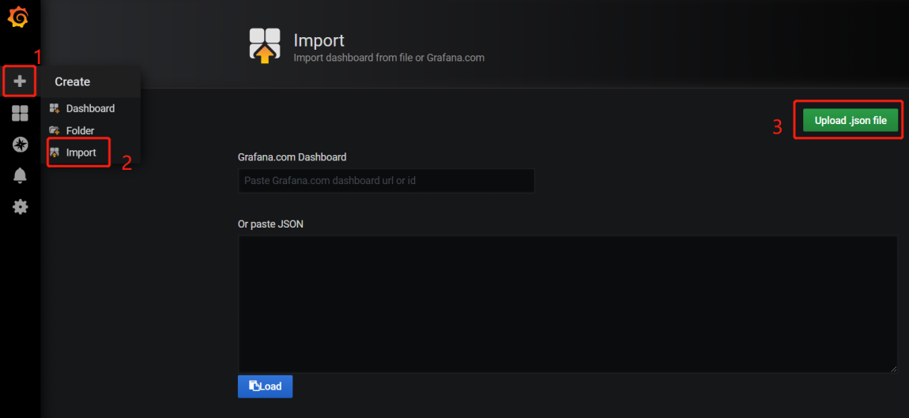

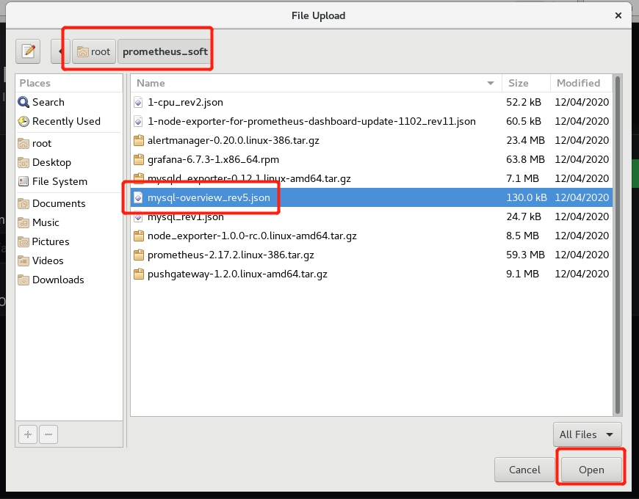

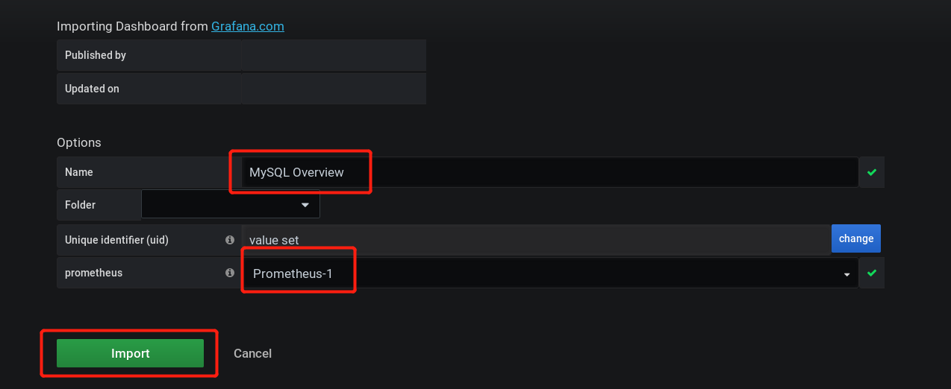

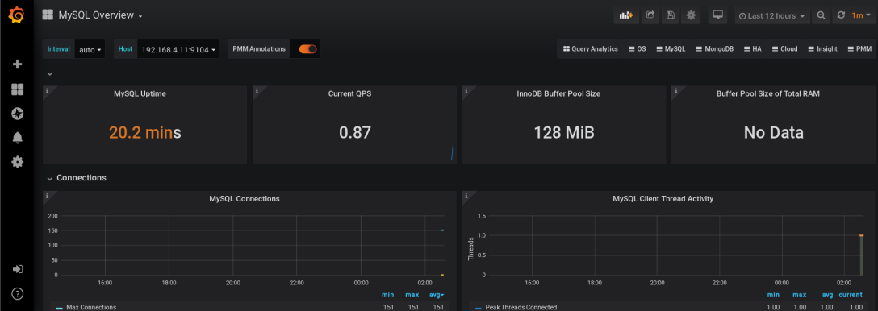

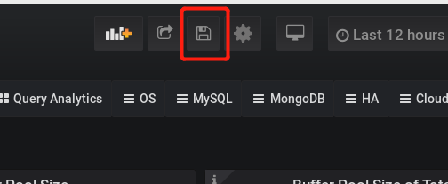

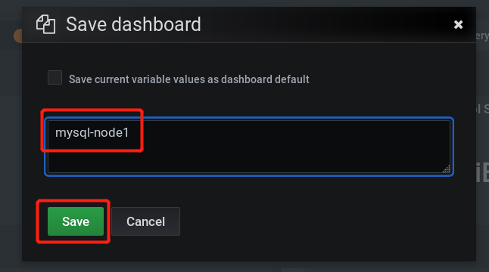

1. Kali Linux

P1 部署Kali Linux虚拟机

先解压提前下载好的kali-linux-2020.4-vmware-amd64.7z压缩包

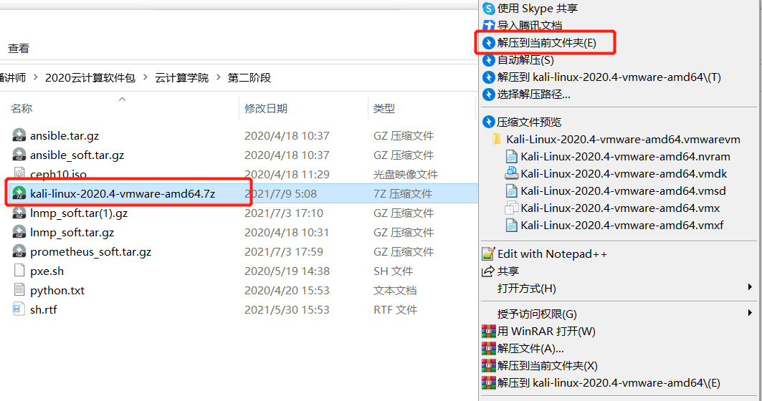

打开VMware点击新建—> 打开

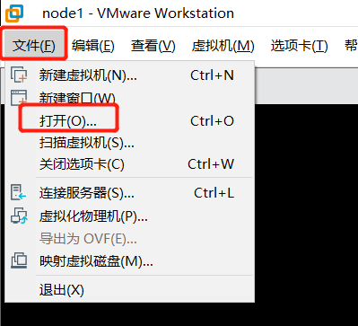

然后浏览找到自己解压文件路径，选择.vmx结尾的文件后，点击打开：

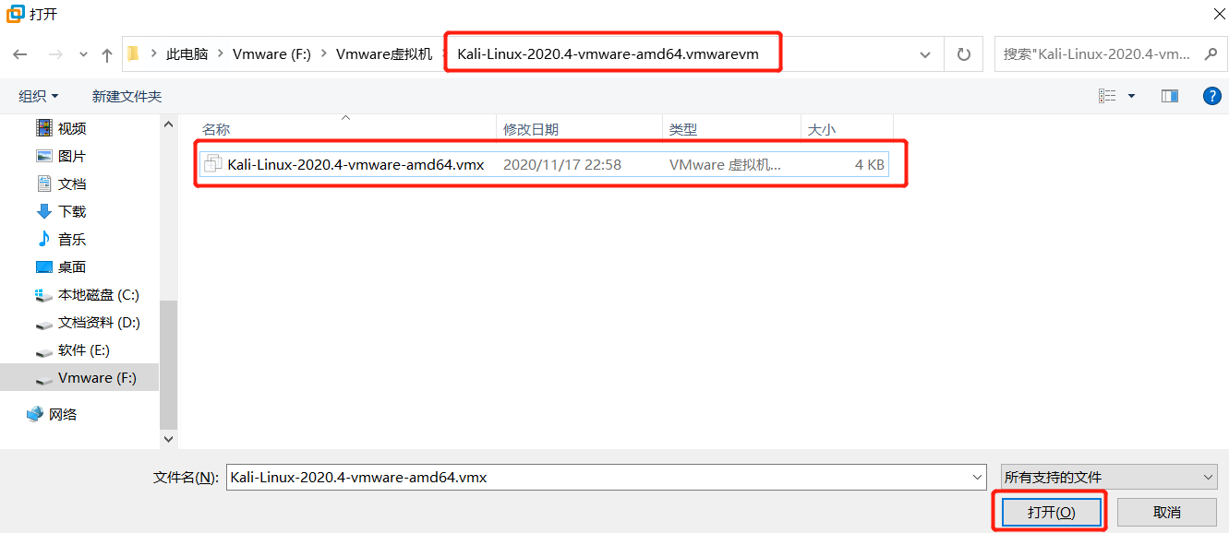

出现虚拟机之后，点击开启虚拟机：默认用户和密码都是kali

